ПИТАНИЕ В ДЕТСКОМ САДУ: НОРМЫ И ПРАВИЛА
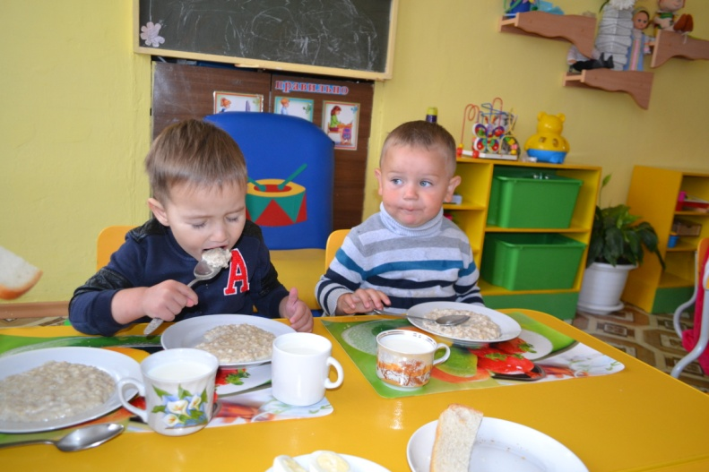
Каждую маму заботит, чем кормят ее ребенка в детском саду. Вопросов по питанию много, попробуем разобраться.
Вполне объяснимо волнение родителей, которым предстоит отдавать своего „домашнего” ребенка в детский сад. Все ли необходимое будет получать малыш, калорийно ли и качественно его будут кормить? А главное, будет ли он с аппетитом уплетать детсадовскую еду после домашних изысков?
Спешим успокоить всех мам и пап: питание в детском саду сегодня на требуемом уровне и для беспокойства причин нет. А что касается пристрастий малыша, будьте готовы к тому, что, возможно, на первых порах ваше чадо немного покапризничает, отворачиваясь от непривычной, на его взгляд слишком пресной, еды. Да, в детском саду ему никто не предложит остренькую приправку, любимое жареное мясо или колбасу. Но малышам действительно лучше обойтись без жареного, острого и жирного. Все капризы временны. Конечно, ребенку придется привыкать к новому меню, но все это только во благо его здоровью. А в веселой компании сверстников процесс дегустации новых блюд и привыкания пойдет быстрее.

КАК НЕ НАДО КОРМИТЬ РЕБЕНКА
СЕМЬ ВЕЛИКИХ И ОБЯЗАТЕЛЬНЫХ «НЕ»
- Не принуждать. Поймем и запомним: пищевое насилие - одно из самых страшных насилий над организмом и личностью, вред и физический и психический. Если ребенок не хочет есть, значит, ему в данный момент есть не нужно! Если не хочет, есть только чего-то определенного, значит, не нужно именно этого! Никаких принуждений в еде! Никакого «откармливания»! Ребенок не сельскохозяйственное животное! Отсутствие аппетита при болезни есть знак, что организм нуждается во внутренней очистке, сам хочет поголодать, и в этом случае, голос инстинкта вернее любого врачебного предписания.
- Не навязывать. Насилие в мягкой форме: уговоры, убеждения, настойчивые повторения, предложения - прекратить.
- Не ублажать. Еда - не средство добиться послушания и не средство наслаждения. Еда- средство жить. Здоровое удовольствие от еды, конечно, необходимо, но оно должно происходить только от здорового аппетита. Вашими конфетками вы добьетесь только избалованности и извращения вкуса, равно как и нарушения обмена веществ.
- Не торопить.Еда - не тушение пожара. Темп еды - дело сугубо личное. Спешка еде всегда вредна, а перерывы в жевании необходимы даже корове. Если приходится спешить в школу или куда-нибудь еще, то пусть ребенок лучше не доест, чем в суматохе и панике проглотит еще один не дожеванный кусок.
- Не отвлекать. Пока ребенок ест, телевизор должен быть выключен, а новая игрушка припрятана. Однако если ребенок отвлекается от еды сам, не протестуйте и не понукайте: значит, он не голоден.
- Не потакать, но понять. Нельзя позволять ребенку есть что попало и в каком угодно количестве (например, неограниченные дозы варенья или мороженого). Не должно быть пищевых принуждений, но должно быть пищевые запреты, особенно при диатезах и аллергиях. Соблюдение всех прочих «не» избавит вас от множества дополнительных проблем.
- Не тревожиться и не тревожить. Никакой тревоги, никакого беспокойства по поводу того, поел ли ребенок вовремя и сколько. Следите только за качеством пищи. Не приставать, не спрашивать: «Ты поел? Хочешь есть?» Пусть попросит, пусть потребует сам, когда захочет, так будет правильно – так, только так! Если ребенок постарше, то вы можете сообщить ему, что завтрак, обед или ужин готов и предложить поесть. Еда перед тобой: ешь, если хочешь.

Рекомендуемые СРЕДНЕСУТОЧНЫЕ нормы питания
в дошкольных организациях (г, мл, на 1 ребенка)

Наименование пищевого продукта  или группы пищевых продуктов | Количество продуктов  в зависимости от возраста детей
 | в г, мл, брутто |  | в г, мл, нетто
 | 1–3 года | 3–7 лет | 1–3 года | 3–7 лет
Наименование пищевого продукта  или группы пищевых продуктов | Количество продуктов  в зависимости от возраста детей
 | в г, мл, брутто |  | в г, мл, нетто
 | 1–3 года | 3–7 лет | 1–3 года | 3–7 лет
Молоко с м.д.ж. 2,5–3,2%, в т. ч. кисломолочные продукты с м.д.ж. 2,5–3,2% | 390 | 450 | 390 | 450
Творог, творожные изделия для детского питания с м.д.ж. не более 9% и кислотностью не более 150 ^{о}Т | 30 | 40 | 30 | 40
Сметана с м.д.ж. не более 15% | 9 | 11 | 9 | 11
Сыр неострых сортов твердый и мягкий | 4,3 | 6,4 | 4 | 6
Мясо (говядина 1 кат. бескостная/говядина 1 кат. на костях) | 55/68 | 60,5/75 | 50 | 55
Птица (куры 1 кат. потр./цыплята-бройлеры 1 кат. потр./индейка 1 кат. потр.) | 23/23/22 | 27/27/26 | 20 | 24
Рыба (филе), в т. ч. филе слабо- или малосоленое | 37 | 39 | 32 | 37
Колбасные изделия для питания дошкольников | 5 | 7 | 4,9 | 6,9
Яйцо куриное диетическое | 0,5 шт. | 0,6 шт. | 20 | 24
Картофель:  с 01.09 по 31.10  с 31.10 по 31.12  с 31.12 по 28.02  с 29.02 по 01.09 | 160  172  185  200 | 187  200  215  234 | 120  120  120  120 | 140  140  140  140
Овощи, зелень | 256 | 325 | 205 | 260
Фрукты (плоды) свежие | 108 | 114 | 95 | 100
Фрукты (плоды) сухие | 9 | 11 | 9 | 11
Соки фруктовые (овощные) | 100 | 100 | 100 | 100
Напитки витаминизированные (готовый напиток) | – | 50 | – | 50
Хлеб ржаной (ржано-пшеничный) | 40 | 50 | 40 | 50
Хлеб пшеничный или хлеб зерновой | 70 | 100 | 70 | 100
Крупы (злаки), бобовые | 30 | 43 | 30 | 43
Макаронные изделия группы А | 8 | 12 | 8 | 12
Мука пшеничная хлебопекарная | 25 | 29 | 25 | 29
Мука картофельная (крахмал) | 3 | 3 | 3 | 3
Масло коровье сладко-сливочное | 22 | 26 | 22 | 26
Масло растительное | 9 | 11 | 9 | 11
Кондитерские изделия | 7 | 20 | 7 | 20
Чай, включая фиточай | 0,5 | 0,6 | 0,5 | 0,6
Какао-порошок | 0,5 | 0,6 | 0,5 | 0,6
Кофейный напиток злаковый (суррогатный), в т. ч. из цикория | 1,0 | 1,2 | 1,0 | 1,2
Дрожжи хлебопекарные | 0,4 | 0,5 | 0.4 | 0,5
Сахар | 37 | 47 | 37 | 47
Соль пищевая поваренная | 4 | 6 | 4 | 6
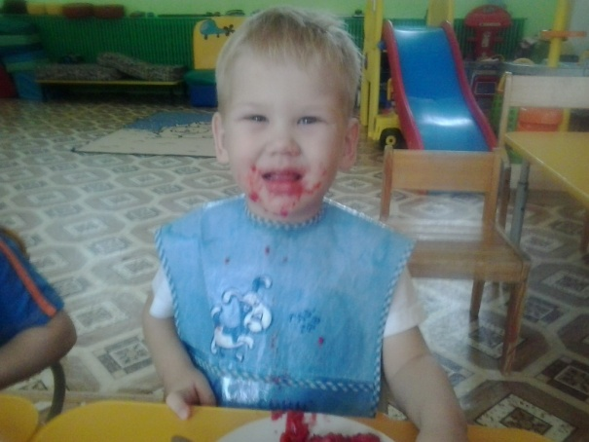

ПРИМЕРНЫЕ ВОЗРАСТНЫЕ ОБЪЕМЫ ПОРЦИЙ ДЛЯ ДЕТЕЙ

Наименование блюд | Вес (масса) в граммах
 | от 1 года до 3-х  лет | от 3-х до 7-ми  лет
Завтрак
Каша, овощное блюдо | 120 - 200 | 200 - 250
Яичное блюдо | 40 - 80 | 80 - 100
Творожное блюдо | 70 - 120 | 120 - 150
Мясное, рыбное блюдо | 50 - 70 | 70 - 80
Салат овощной | 30 - 45 | 60
Напиток (какао, чай, молоко и т.п.) | 150 - 180 | 180 - 200
Обед
Салат, закуска | 30 - 45 | 60
Первое блюдо | 150 - 200 | 250
Блюдо из мяса, рыбы, птицы | 50 - 70 | 70 - 80
Гарнир | 100 - 150 | 150 - 180
Третье блюдо (напиток) | 150 - 180 | 180 - 200
Полдник
Кефир, молоко | 150 - 180 | 180 - 200
Булочка, выпечка (печенье, вафли) | 50 - 70 | 70 - 80
Блюдо из творога, круп, овощей | 80 - 150 | 150 - 180
Свежие фрукты | 40 - 75 | 75 - 100
Ужин
Овощное блюдо, каша | 120 - 200 | 200 - 250
Творожное блюдо | 70 - 120 | 120 - 150
Напиток | 150 - 180 | 180 - 200
Свежие фрукты | 40 - 75 | 75 - 100
Хлеб на весь день:
пшеничный | 50 - 70 | 110
ржаной | 20 - 30 | 60

